TRADICIONES TEQUILA Y CHARROS, 5 DÍAS
Visitando:
Guadalajara – Lienzo charro Jalisco – Amatitán – Tequila – Chapala –
Ajijic Pueblo mágico
Salidas:
Diarias del 26 de enero al 10 de diciembre de 2026.
**Opera mínimo con 2 persona viajando juntas, *PVS, para Pasajero Viajando Solo, consultar suplementos.
Duración: 5 días / 4 noches
Alimentos: 4 desayunos

ITINERARIO DE VIAJE:
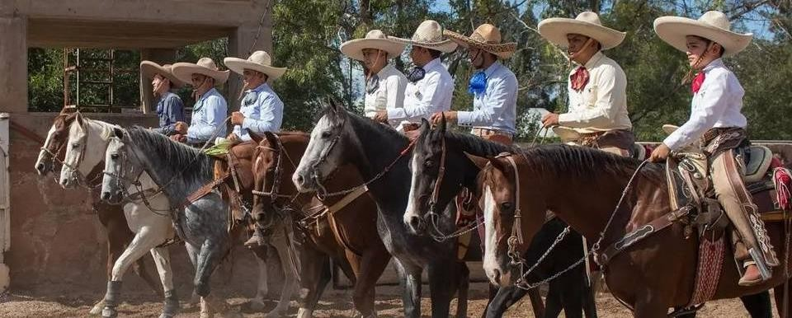

Día 1 Guadalajara
Recepción en el aeropuerto o estación de autobuses, y traslado privado al hotel. Check in, resto del día libre. Alojamiento

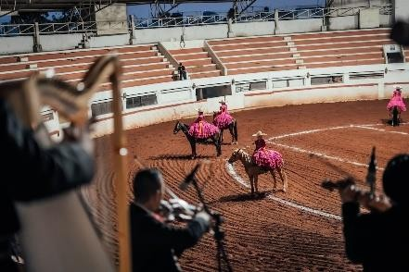
Día 2 Guadalajara – Lienzo charro Jalisco – Guadalajara – Tlaquepaque
Desayuno hotel, Cita en el Lobby, Nos trasladaremos al Lienzo Charro de Jalisco para vivir una experiencia única, con diversas actividades a lo largo del día. Conoceremos la charrería a fondo, esta tradición mexicana que combina el arte del manejo del caballo y las técnicas de lazar, arrear y montar. Durante esta experiencia, aprenderás directamente de verdaderos charros su forma de pensar y el compromiso que sienten por México. Descubrirás sus secretos en el manejo del
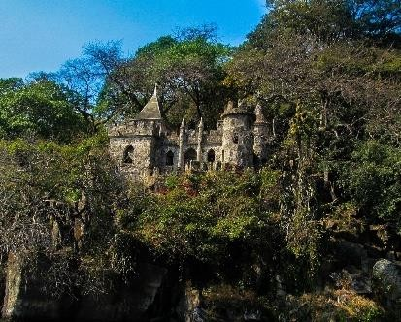
caballo y cómo aplican estos conocimientos para afrontar los desafíos de la vida moderna. Participaremos en competencias para ver quién realiza mejor las tareas de manejo de ganado y cuidado vacuno. Al finalizar, disfrutaremos de un brindis en compañía de todos los participantes antes de trasladarnos a Tlaquepaque donde se encuentran la mayoría de las galerías de arte y los mejores restaurantes, El traslado de Tlaquepaque a su hotel es por cuenta del cliente. Alojamiento Guadalajara

Día 3 Amatitlán y Tequila – Guadalajara
Desayuno en el hotel, cita en el lobby del hotel a la hora acordada. Por la mañana nos trasladaremos a la ruta del tequila para conocer más de la historia y origen de nuestra bebida tradicional mexicana. Nuestro primer punto será Amatitán, donde visitaremos el mirador del paisaje agavero. Nuestro guía nos dará una completa explicación sobre el agave azul tequilana Weber. Luego, tendremos una cata organoléptica profesional con maridaje de tequilas producidos en la región.

Posteriormente, nos trasladaremos a la destilería Hacienda de Oro de Don David Partida, una fábrica familiar con varios reconocimientos internacionales. Aquí, haremos un recorrido por la destilería y degustaremos tequila y licores de agave. Continuaremos al pueblo de Tequila para un recorrido peatonal por las principales zonas, incluyendo el kiosco, letras monumentales, templo de Santiago Apóstol y tiendas de José Cuervo. Finalizamos en Matices Hotel de Barricas, famoso por sus habitaciones en forma de barrica y su restaurante subterráneo 'La Taberna del Cofrade'. Terminamos nuestro viaje con un almuerzo preestablecido antes de regresar a Guadalajara. Alojamiento Guadalajara

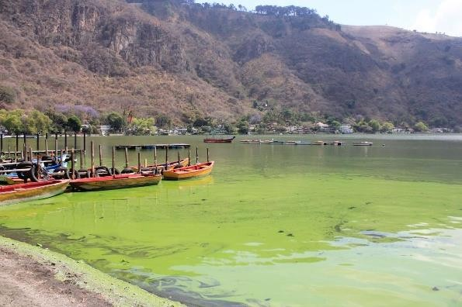
Dia 4 Chapala – Ajijic Pueblo mágico - Guadalajara
Desayuno en el Hotel, cita en el lobby a la hora acordada. Prepárate para una emocionante aventura hacia la ribera de Chapala, donde iniciaremos nuestro recorrido pasando por el exterior del famoso rancho de Vicente Fernández. Tendremos la oportunidad de visitar la tienda vaquera más grande de México, un paraíso para los aficionados de la moda western. Al llegar al pintoresco poblado de Chapala, conocido como el 'rinconcito de amor', haremos una parada en su hermoso malecón. Aquí,
conoceremos la historia de la isla de Mezcala, una isla con un papel crucial durante la guerra de independencia de México. Tendremos tiempo para explorar el mercado artesanal y hacer algunas compras. Nuestra siguiente parada será en Ajijic, un pueblo mágico con calles empedradas y coloridas casas de adobe. Disfrutaremos de un recorrido peatonal visitando el malecón, galerías de arte y el famoso muro de los muertos. Luego, habrá tiempo libre para disfrutar de la gastronomía local antes de regresar a Guadalajara. Alojamiento Guadalajara

Día 5 Guadalajara
Desayuno en el hotel. A la hora acordada traslado al aeropuerto.
FIN DE LOS SERVICIOS.

Nota: El Itinerario es únicamente de carácter informativo y puede variar por cuestiones de clima y logística del operador. El día del tour exacto se dará a la llegada de los pasajeros al destino. El día del tour puede variar según la programación del operador local.

PRECIO POR PERSONA EN MONEDA NACIONAL (MXN):

TEMPORADA BAJA
Vigencia | Categoría | Sencilla | Doble | Triple | Cuádruple | Menor 3-11 años
 | ONE Centro | MXN | MXN | MXN | MXN | MXN
 | Historico | 12,174 | 9,269 | 8,788 | 8,549 | 5,585
 |  | MXN | MXN | MXN | MXN | MXN
 | Casino Plaza | 12,119 | 9,850 | 9,444 | 9,242 | 5,585
26/01/26-  10/12/256 | Double treee Centro | MXN 13,991 | MXN 11,012 | MXN 10,688 | MXN 10,527 | MXN 5,585
26/01/26-  10/12/256 |  | MXN | MXN | MXN | MXN | MXN
 | Real Maesttranza | 14,940 | 11,344 | 10,791 | 10,514 | 5,585
 |  | MXN | MXN | MXN | MXN - | MXN
 | Camino Real | 17,141 | 14,665 | 14,149 |  | 5,585
 | Hard Rock | MXN | MXN | MXN | MXN - | MXN
 | Guadalajara | 22,012 | 17,865 | 14,746 |  | 5,585
*Nota: Precio menor, compartiendo habitación con 2 adultos ocupando las camas existentes. NO INCLUYE DESAYUNOS para menores. Máximo 2 menores por habitación. Las tarifas no aplican en puentes, días Festivos, Navidad o Fin de Año.

EL PRECIO INCLUYE:
- Traslado privado de llegada y salida aeropuerto o central de autobuses de Guadalajara.
- 4 noches de hospedaje en hotel seleccionado con desayuno.
- • Traslado privado de llegada y salida aeropuerto Guadalajara.
- • Tour ribera de Chapala y Ajijic Pueblo mágico (no incluye alimentos.)
- • Tour de charrería.
- • Tour de Tlaquepaque (sin alimentos)
- • Tour a tequila
  - Visitamos campos de agave y mirador del paisaje agavero.
  - Cata profesional de tequila en el paisaje agavero.
  - Visitamos pueblo de Tequila.
  - Degustación de tequila y agave cocido.
  - Visita destilería cofradía con explicación del proceso de elaboración del tequila sobre la línea de producción.
  - Comida con agua fresca en restaurante subterráneo.
  - Visita peatonal por la zona centro del pueblo de tequila.
  - Tiempo libre en el pueblo de tequila para comer y realizar compras.
- Guía certificado Ingles/español.
- Agua Embotellada en camioneta.

EL PRECIO NO INCLUYE:
Transportación Ciudad de México – Guadalajara – Ciudad de México Alimentos y bebidas no especificadas

No incluye bebidas en las comidas
Propinas obligatorias pago directo en destino en efectivo
Gastos personales y propinas a meseros, Maleteros y Camaristas Ningún servicio no especificado

NOTAS IMPORTANTES:
- Precios por persona expresados en moneda nacional, sujetos a cambios sin previo aviso y a disponibilidad al momento de reservar.
- Tarifas NO válidas durante Semema Santa, Yom Kipur Septiembre 17 al 25, Fiestas, navidad, Año Nuevo y fechas de congresos especiales para esas fechas favor de consultar.
- El orden de los servicios previstos mencionados en este itinerario podría modificarse en función de la disponibilidad terrestre o condiciones climáticas del lugar, pero siempre serán dadas conforme fueron adquiridas.
- Los horarios de registro de entrada (Check-In) y salida (Check Out) de los hoteles están sujetos a las formalidades de cada hotel, pudiendo tener los siguientes horarios: Check In
15:00 Hrs. y Check Out 12:00 Hrs. (Mañana). En caso de que la llegada fuese antes del horario establecido, existe la posibilidad de que la habitación no sea facilitada hasta el horario correspondiente. Si su avión regresa por la tarde, el hotel podrá mantener sus pertenencias.
- Los servicios de traslados y excursiones en esta cotización son otorgados como servicios regulares, estos servicios están sujetos a horarios pre-establecidos y se brindan junto a otros pasajeros. Consulte los precios en servicio privado.
- Precios sujetos a cambio debido a fluctuaciones en la tarifa del tren
- La Tarifa para niños es aplicable entre 3 y 11 años acompañados por dos adultos.
- Los servicios no utilizados son NO REEMBOLSABLES.
- no se hace responsable de objetos olvidados en las unidades, ya que primeramente es responsabilidad de los clientes cuidar sus pertenencias, así como de equipaje que no llegue en el vuelo; se les dará apoyo para recuperarlo, pero no se tiene obligación alguna de
remunerar al pasajero.

- Para pasajero con alguna discapacidad es importante que viajen con algún acompañante que pueda ayudarlo en el recorrido (subir, bajar o caminar). Se les pide indiquen esta situación al momento de reservar para tomar precauciones.
- Paquete operable con un mínimo de 2 personas.
- Consulte suplemento para traslados desde y/o hasta el aeropuerto en horario nocturno.

AVISO DE PRIVACIDAD:
En cumplimiento por lo dispuesto en el artículo 15 de la Ley Federal de Protección de datos Personales en Posesión de los Particulares (LFPDPPP), le informamos que sus datos personales que llegase a proporcionar de manera libre y voluntaria a través de este o cualquier otro medio estarán sujetos a las disposiciones del Aviso de Privacidad de Entorno CIT el cual puede ser consultado en el sitio web: www.entonocit.com

VIGENCIA DEL 26 DE ENERO AL 10 DE DICIEMBRE DE 2026.
SE REQUIERE PREPAGO

POLÍTICAS DE CANCELACIÓN
- Entre 50 y 34 días se cobrarán 50% de cargo por persona.
- Entre 33 y 25 días se cobrarán cargos del 80%.
- Dentro de los 24 días antes de la salida lo cargos serán la totalidad 100%, del importe del viaje.
- Se puede realizar transferir viaje o realizar cambio de nombre hasta 8 días antes (aplica cargos)

El presente documento es de carácter informativo, más no una confirmación.

